机房仓储管理系统-可行性分析报告

引言

标识
标识号：RCJJFGL
标题：机房仓储管理系统
版本号：V1.0
发行号：161105230
本文档适用于windows系统及office2013。

背景
随着网络技术高速发展，公共计算机实验室的使用率也呈不断上升的趋势。过去，在学生数量和计算机数量不多的情况下，机房通常采用人工管理的方式。随着学生数量的增加和机房开放式管理的要求，传统的机房仓储管理手段已经不再适应现在的机房仓储管理模式。我们需要一款新式的机房仓储管理系统以解决人工管理的不足。机房仓储管理系统就是针对校园信息化、企业信息化发展的需要而开发的简单实用功能强大的管理系统。目前大多数企业的仓库管理数据资料已开始采用计算机数据系统管理，但数据还是采用先纸张记录、再手工输入计算机的方式进行采集和统计整理。这不仅造成大量的人力资源浪费，而且由于人为的因素，数据录入速度慢、准确率低。随着企业规模的不断发展，仓库管理的物资种类机数量在不断增加、出入库频率剧增，仓库管理作业也已十分复杂和多样化，传统的人工仓库作业模式和数据采集方式已难以满足仓库管理的快速、准确要求，严重影响了运行工作效率，成为制约发展的一大障碍。

项目概述
通过合理利用机房系统中系统提供的流程和数据，可以加报修维护的效率，从而降低人工费用，降低运行成本。维护良好的设备可以延长设备的使用寿命，从而减少购买设备的资本支出。建立备件合理的库存，可以使上万种备件的入、出库管理和统计变得有效，安排合理的备件采购，从而降低备件采购成本，备件管理系统使对备件使用情况和采购价格的分析成为可能。
项目的投资方：咸鱼投资商
需方： 咸鱼管理员
用户：咸鱼用户
开发方：咸鱼小分队
支持机构：温州商学院

引用文件
[1] 郁超杰 论机房管理系统[M] 浙江：世界出版社，2018

可行性分析的前提

项目的要求
将设备管理、采购管理、维护管理、仓储管理、统计等功能有机结合在一起，极大提高管理员的工作效率，使机房批量管理更为简单快捷。

项目的目标
- 通过代替大量的人力处理各种繁芜的工作。
- 利用计算机快速、准确处理大量数据的特点，及时处理信息。
- 提高管理员的工作效率，减少人员冗余，节约社会成本。
- 减少了工作出错率，使机房管理更加方便快捷。

项目的环境、条件和限制
环境：Microsoft Visio 2010
限制：A. 该系统建议运行寿命为：6-10年
B. 进行系统方案比较的时间：2周
C. 经费投资方面的来源和限制：用户
D. 法律政策方面的限制。
条件：1. 严禁违反宪法确定的基本原则；
2. 严禁危害国家安全,泄露国家秘密,颠覆国家政权,破坏国家统一；
3. 严禁损害国家荣誉和利益；
4. 严禁传播发布会妨害第三方权益的文件或者信息；
5. 严禁抄袭剽窃他人作品。

进行可行性分析的方法
综合论证项目建设的必要性，财务的盈利性，经济上的合理性，技术上的先进性和适应性以及建设条件的可能性和可行性，从而为投资决策提供科学依据。

所建议的系统

对所建议的系统的说明
机房管理系统主要是为了使对机房管理员能够高效的对机房进行批量管理。并根据相关数据进行电脑设备的维护与购买。

数据流程和处理流程
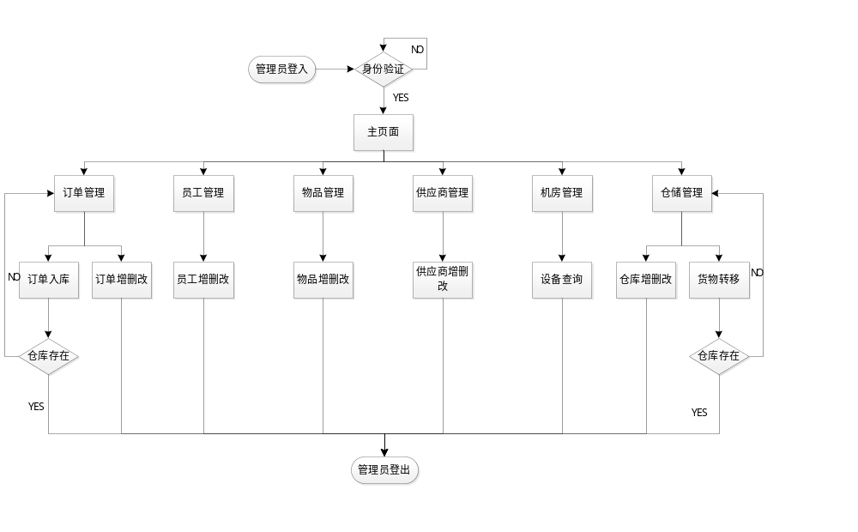
图 1机房仓储管理系统操作流程图

与原有系统比较
以上几点中已可以看出新系统的性能与功能上与现有系统的差别，首先新系统克服了原来系统的资金，人员投入大等缺点，同时，新系统可以较为方便的将采购、仓储、维护等方面联系起来，能降低购买资源的冗余度，可以提高时间空间利用率，提高工作效率和质量。

要求
- 设备：要求：PC服务器，核心数量32核心，主频2.0GHz，内存32G以上，硬盘4TB以上。
- 软件：操作系统Windows XP系统以上的windows系统
- 运行：.net framework
- 开发：Visual studio

经济可行性

投资
- 人员费用：开发期：2个月，需3人，8000元/人/月；运行期：2个月，需3人，5000元/人/月；奖金：1000元/人/月；差旅费：共1万。共投资10万。
- 服务器1台共3万、pc6台共1万、打印机6台共1万、条形码扫描仪10台共1.8万 、网络设备和路由器共6800、电线共1000、不间断电源1台共4000、工作台3台共1000。共8.08万元。
- 软件费用：Windows 10 家庭版*3 3264元、Visio 专业版 2016 绘图4798元、Office家庭和学生版2016 *3 2244元。系统所需软件费约为1万元。
- 技术管理费、培训费、管理费和资料费共2万元。
- 总投资：人民币21.08万元。

预期的经济效益
- 一次性收益：0万元
- 非一次性收益：年收益为10万元
- 不可定量的收益：0万元
- 收益/投资比：43.2949/21.08=2.0538
- 投资周期：2.29年。
表1 经济效益表
时间/年 | 将来收益/万 |  | 当前收益/万 | 累积当前收益/万
1 | 10 | 1.05 | 9.5238 | 9.5238
2 | 10 | 1.1025 | 9.0703 | 18.5941
3 | 10 | 1.1576 | 8.6386 | 27.2327
4 | 10 | 1.2155 | 8.2271 | 35.4598
5 | 10 | 1.2763 | 7.8351 | 43.2949

市场预测
随着科技发展，推进发展，需要更方便快捷的机房管理系统，前景较好。

技术可行性
该系统针对机房管理的使用方法简单，对计算机基础的要求不高。因此，只要在系统投入使用时对员工进行少量的培训，使员工掌握机房管理的的功能和使 用方法，系统就能够顺利运行。

法律可行性
本系统的开发与应用使用正版软件，如Microsoft windows10,Office系列办公软件皆使用官方版本，不涉及侵犯专利权等问题，同时采用的第三方图文较少 ，不会不违反相关的国家 政策和法律。

用户使用可行性
本系统的研制和开发充分考虑用户工作流程、计算机操作水平等，尽可能提供更人性化，只管的界面，使得人工查询提高几倍以上，并且可以大大提高准确性和精确 性，而且可以安全地、完整地保存

其他与项目有关的问题
经过了我们整个的可行性研究报告的研究，最终我们得出了一个研究的结论。
结论是：项目可行，可以做为需求分析的输入。

